**杨陵区供销合作社2019年部门决算**

**保密审查情况：已审查**

**部门主要负责人审签情况：已审签**

目录

第一部分 部门概况

一、部门主要职责及内设机构

二、部门决算单位构成

三、部门人员情况

第二部分 2019年部门决算表

一、收入支出决算总表

二、收入决算表

三、支出决算表

四、财政拨款收入支出决算总表

五、一般公共预算财政拨款支出决算表

六、一般公共预算财政拨款基本支出决算表

七、一般公共预算财政拨款“三公”经费及会议费、培训费支出决算表

八、政府性基金预算财政拨款收入支出决算表

第三部分 2019年部门决算情况说明

一、收入支出决算总体情况说明

二、收入决算情况说明

三、支出决算情况说明

四、财政拨款收入支出决算总体情况说明

五、一般公共预算财政拨款支出决算情况说明

（一）财政拨款支出决算总体情况说明

（二）财政拨款支出决算具体情况说明

六、一般公共预算财政拨款基本支出决算情况说明

七、一般公共预算财政拨款“三公”经费及会议费、培训费支出决算情况说明

（一）“三公”经费财政拨款支出决算总体情况说明

（二）“三公”经费财政拨款支出决算具体情况说明

（三）培训费支出情况说明

（四）会议费支出情况说明

八、政府性基金预算财政拨款收入支出情况说明

九、国有资本经营财政拨款收入支出情况说明

十、预算绩效情况说明

（一）预算绩效管理工作开展情况说明

（二）部门决算中项目绩效自评结果

十一、其他重要事项说明

（一）机关运行经费支出情况说明

（二）政府采购支出情况说明

（三）国有资产占用及购置情况说明

第四部分 专业名词解释

第一部分 部门概况

一、部门主要职责及内设机构

**（一）主要职责。**

杨陵区供销合作社属事业法人，参照公务员管理。职能为农业农村和农民发展农业生产提供服务促进合作经济发展，贯彻党和国家有关农村供销合作组织发展的方针、政策，指导供销合作社的改革和农村供销综合服务体系建设管理和运营社有资产，监督本行业范围内的社会组织，指导农业产业化经营（相关社会服务）。

**区供销合作社设6个综合性岗位：**

(一)主任：主持全面工作；主管党建、党风廉政建设和反腐败、人事、财务、资产、企业改革改制、招商引资等工作；完成区委、区政府及省供销总社交办的其他工作。

(二)副主任：协助主任做好分管工作。负责系统业务经营、安全生产、再生资源回收利用市场管理等工作；指导合作经济组织发展、行业协会建设；承担职工教育培训工作；完成领导交办的其他工作。

(三)综合文秘工作岗位：做好机关党务政务的协调处理。具体负责文电、会务、机要、文书档案、印鉴管理等机关日常运转工作；制定机关各项制度并监督实施；承办信息、保密、信息公开、安全生产等工作；做好目标责任制考核等重要事项的组织、协调和督查工作；完成领导交办的其他工作。

(四)财务管理工作岗位：具体负责组织供销社系统贯彻落实国家有关财务、会计、税务、信贷的法规、政策、制度；汇总、编制全区供销社系统会计有关报表；系统审计工作；机关的财务、资金、社有资产运营管理工作；完成领导交办的其他工作。

(五)统计内勤工作岗位：具体负责系统商品流通的统计、汇总、编制、上报工作；机关后勤管理服务工作；完成领导交办的其他工作。

(六)综合业务工作岗位：协助做好农产品销售和农资、日用工业品购销；再生资源回收利用市场的管理；完成领导交办的其他工作。

**（二）内设机构。**

二、部门决算单位构成

纳入2019年本部门决算编制范围的单位共1个，为本级预算单位，本单位没有二级预算单位：

|  |  |
| --- | --- |
| 序号 | 单位名称 |
| 1 | 杨陵区供销合作社 |

1. **部门人员情况**

截止2019年底，本部门人员编制6人，其中行政编制0人、事业编制6人；实有人员6人，其中行政0人、事业6人。单位管理的离退休人员5人。

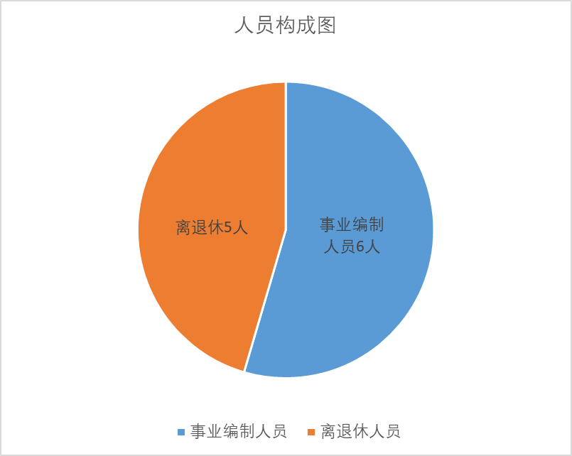

第二部分 2019年度部门决算表

|  |  |  |  |
| --- | --- | --- | --- |
| 序号 | 内容 | 是否  空表 | 表格为空的理由 |
| 表1 | 收入支出决算总表 |  |  |
| 表2 | 收入决算表 |  |  |
| 表3 | 支出决算表 |  |  |
| 表4 | 财政拨款收入支出决算总表 |  |  |
| 表5 | 一般公共预算财政拨款支出决算表  （按功能分类科目） |  |  |
| 表6 | 一般公共预算财政拨款基本支出决算表 （按经济分类科目） |  |  |
| 表7 | 一般公共预算财政拨款“三公”经费及会议费、培训费支出决算表 |  |  |
| 表8 | 政府性基金预算财政拨款收入支出  决算表 | 是 | 本单位没有政府性基金 |

**收入支出决算总表**

**公开01表**

**编制部门： 金额单位：万元**

|  |  |  |  |
| --- | --- | --- | --- |
| **收 入** | | **支 出** | |
| **项 目** | **决算数** | **项目** | **决算数** |
| 1、一般公共预算财政拨款 | 74.9 | 1、一般公共服务支出 |  |
| 2、政府性基金预算财政拨款 |  | 2、外交支出 |  |
| 3、国有资本经营预算财政拨款 |  | 3、国防支出 |  |
| 4、上级补助收入 |  | 4、公共安全支出 |  |
| 5、事业收入 |  | 5、教育支出 |  |
| 6、经营收入 |  | 6、科学技术支出 |  |
| 7、附属单位上缴收入 |  | 7、文化旅游体育与传媒支出 |  |
| 8、其他收入 | 138.77 | 8、社会保障和就业支出 |  |
|  |  | 9、卫生健康支出 |  |
|  |  | 10、节能环保支出 |  |
|  |  | 11、城乡社区支出 |  |
|  |  | 12、农林水支出 |  |
|  |  | 13、交通运输支出 |  |
|  |  | 14、资源勘探信息等支出 |  |
|  |  | 15、商业服务业等支出 | 179.42 |
|  |  | 16、金融支出 |  |
|  |  | 17、援助其他地区支出 |  |
|  |  | 18、自然资源海洋气象等支出 |  |
|  |  | 19、住房保障支出 |  |
|  |  | 20、粮油物资储备支出 |  |
|  |  | 21、灾害防治及应急管理支出 |  |
|  |  | 22、其他支出 |  |
| **本年收入合计** |  | **本年支出合计** |  |
| 用事业基金弥补收支差额 |  | 结余分配 |  |
| 年初结转和结余 |  | 年末结转和结余 | **34.24** |
| **收入总计** | 213.66 | **支出总计** | **213.66** |

注：本表反映部门本年度的总收支和年末结转结余情况。本表金额转换为万元时，因四舍五入可能存在尾差。

**收入决算表**

**公开02表**

**编制部门： 金额单位：万元**

|  |  |  |  |  |  |  |  |  |  |
| --- | --- | --- | --- | --- | --- | --- | --- | --- | --- |
| **项目** | | **本年收入合计** | **财政拨款收入** | **上级补助收入** | **事业收入** | | **经营**  **收入** | **附属单位上缴收入** | **其他**  **收入** |
| **功能分类科目编码** | **科目**  **名称** | **小计** | **其中：教育**  **收费** |
| **合计** | | 213.66 | 74.9 |  |  |  |  |  | 138.77 |
|  |  |  |  |  |  |  |  |  |  |
|  |  |  |  |  |  |  |  |  |  |
|  |  |  |  |  |  |  |  |  |  |
|  |  |  |  |  |  |  |  |  |  |
|  |  |  |  |  |  |  |  |  |  |
|  |  |  |  |  |  |  |  |  |  |
|  |  |  |  |  |  |  |  |  |  |
|  |  |  |  |  |  |  |  |  |  |
|  |  |  |  |  |  |  |  |  |  |
|  |  |  |  |  |  |  |  |  |  |
|  |  |  |  |  |  |  |  |  |  |
|  |  |  |  |  |  |  |  |  |  |
|  |  |  |  |  |  |  |  |  |  |
|  |  |  |  |  |  |  |  |  |  |
|  |  |  |  |  |  |  |  |  |  |
|  |  |  |  |  |  |  |  |  |  |
|  |  |  |  |  |  |  |  |  |  |
|  |  |  |  |  |  |  |  |  |  |

注：本表反映部门本年度取得的各项收入情况。本表金额转换为万元时，因四舍五入可能存在尾差。

**支出决算表**

**公开03表**

**编制部门： 金额单位：万元**

|  |  |  |  |  |  |  |  |  |
| --- | --- | --- | --- | --- | --- | --- | --- | --- |
| **项目** | | | **合计** | **基本支出** | **项目支出** | **上缴上**  **级支出** | **经营支出** | **对附属单位**  **补助支出** |
| **功能分类科目编码** | | **科目名称** |
| **合计** | | | 179.42 | 71.78 | 107.64 |  |  |  |
| 216 | 商业服务业等支出 | | 179.42 | 71.78 | 107.64 |  |  |  |
| 21602 | 商业流通事务 | | 179.42 | 71.78 | 107.64 |  |  |  |
| 2160201 | 行政运行 | | 71.78 | 71.78 |  |  |  |  |
| 2160299 | 其他商业流通事务支出 | | 107.64 |  | 107.64 |  |  |  |
|  |  | |  |  |  |  |  |  |
|  |  | |  |  |  |  |  |  |
|  |  | |  |  |  |  |  |  |
|  |  | |  |  |  |  |  |  |
|  |  | |  |  |  |  |  |  |
|  |  | |  |  |  |  |  |  |
|  |  | |  |  |  |  |  |  |
|  |  | |  |  |  |  |  |  |
|  |  | |  |  |  |  |  |  |
|  |  | |  |  |  |  |  |  |
|  |  | |  |  |  |  |  |  |
|  |  | |  |  |  |  |  |  |
|  |  | |  |  |  |  |  |  |
|  |  | |  |  |  |  |  |  |
|  |  | |  |  |  |  |  |  |
|  |  | |  |  |  |  |  |  |
|  |  | |  |  |  |  |  |  |
|  |  | |  |  |  |  |  |  |
|  |  | |  |  |  |  |  |  |

注：本表反映部门本年度各项支出情况。本表金额转换为万元时，因四舍五入可能存在尾差。

**财政拨款收入支出决算总表**

**公开04表**

**编制部门： 金额单位：万元**

|  |  |  |  |  |  |
| --- | --- | --- | --- | --- | --- |
| **收入** | | **支出** | | | |
| **项 目** | **决算数** | **项目** | **合计** | **一般公共预算财政拨款** | **政府性基金预算财政拨款** |
| 1、一般公共预算财政拨款 | 74.9 | 1、一般公共服务支出 |  |  |  |
| 2、政府性基金预算财政拨款 |  | 2、外交支出 |  |  |  |
| 3、国有资本经营预算收入 |  | 3、国防支出 |  |  |  |
|  |  | 4、公共安全支出 |  |  |  |
|  |  | 5、教育支出 |  |  |  |
|  |  | 6、科学技术支出 |  |  |  |
|  |  | 7、文化旅游体育与传媒支出 |  |  |  |
|  |  | 8、社会保障和就业支出 |  |  |  |
|  |  | 9、卫生健康支出 |  |  |  |
|  |  | 10、节能环保支出 |  |  |  |
|  |  | 11、城乡社区支出 |  |  |  |
|  |  | 12、农林水支出 |  |  |  |
|  |  | 13、交通运输支出 |  |  |  |
|  |  | 14、资源勘探信息等支出 |  |  |  |
|  |  | 15、商业服务业等支出 | 74.9 | 74.9 |  |
|  |  | 16、金融支出 |  |  |  |
|  |  | 17、援助其他地区支出 |  |  |  |
|  |  | 18、自然资源海洋气象等支出 |  |  |  |
|  |  | 19、住房保障支出 |  |  |  |
|  |  | 20、粮油物资储备支出 |  |  |  |
|  |  | 21、灾害防治及应急管理支出 |  |  |  |
|  |  | 22、其他支出 |  |  |  |

**财政拨款收入支出决算总表**

**公开04表**

**编制部门： 金额单位：万元**

|  |  |  |  |  |  |
| --- | --- | --- | --- | --- | --- |
| **收入** | | **支出** | | | |
| **项 目** | **决算数** | **项目** | **合计** | **一般公共预算财政拨款** | **政府性基金预算财政拨款** |
| **本年收入合计** | 74.9 | **本年支出合计** | **74.9** | **74.9** |  |
| 年初财政拨款结转和结余 | **0** | 年末财政拨款  结转和结余 | **0** |  |  |
| 一、一般公共预  算财政拨款 | **74.9** |  |  |  |  |
| 二、政府性基金预  算财政拨款 |  |  |  |  |  |
| **收入总计** | **74.9** | **支出总计** | **74.9** | **74.9** |  |

注：本表反映部门本年度一般公共预算财政拨款和政府性基金预算财政拨款的总收支和年末结转结余情况。本表金额转换为万元时，因四舍五入可能存在尾差。

**一般公共预算财政拨款支出决算表（按功能分类科目）**

**公开05表**

**编制部门： 金额单位：万元**

|  |  |  |  |  |  |  |  |
| --- | --- | --- | --- | --- | --- | --- | --- |
| **项 目** | | **本年支出合计** | **基本支出** | | | **项目支出** | **备注** |
| **功能分类科目编码** | **科目名称** | **小计** | **人员经费** | **公用经费** |
| **合计** | | 74.9 |  | 65.82 | 5.96 | 3.12 |  |
| 216 | 商业服务业等支出 | 74.9 |  | 65.82 | 5.96 | 3.12 |  |
| 21602 | 商业流通事务 | 74.9 |  | 65.82 | 5.96 | 3.12 |  |
| 2160201 | 行政运行 | 71.78 |  | 65.82 | 5.96 |  |  |
| 2160299 | 其他商业流通事务 | 3.12 |  |  |  | 3.12 |  |
|  |  |  |  |  |  |  |  |
|  |  |  |  |  |  |  |  |
|  |  |  |  |  |  |  |  |
|  |  |  |  |  |  |  |  |
|  |  |  |  |  |  |  |  |
|  |  |  |  |  |  |  |  |
|  |  |  |  |  |  |  |  |
|  |  |  |  |  |  |  |  |
|  |  |  |  |  |  |  |  |
|  |  |  |  |  |  |  |  |
|  |  |  |  |  |  |  |  |
|  |  |  |  |  |  |  |  |
|  |  |  |  |  |  |  |  |
|  |  |  |  |  |  |  |  |

注：本表反映部门本年度一般公共预算财政拨款实际支出情况。本表金额转换为万元时，因四舍五入可能存在尾差。

**一般公共预算财政拨款基本支出决算表（按经济分类科目）**

**公开06表**

**编制部门： 金额单位：万元**

|  |  |  |  |  |  |
| --- | --- | --- | --- | --- | --- |
| **项 目** | | **本年支出合计** | **人员经费** | **公用经费** | **备注** |
| **经济分类科目编码** | **科目名称** |
| **合计** | | **71.78** | **65.82** | **5.96** |  |
| 301 | 工资福利支出 | 65.82 | 65.82 |  |  |
| 30101 | 基本工资 | 22.78 | 22.78 |  |  |
| 30102 | 津贴补贴 | 20.55 | 20.55 |  |  |
| 30103 | 奖金 | 8.67 | 8.67 |  |  |
|  | 机关事业单位基本养老保险费 | 6.65 | 6.65 |  |  |
| 30113 | 住房公积金 | 7.18 | 7.18 |  |  |
| 302 | 商品和服务支出 | 5.96 |  | 5.96 |  |
| 30201 | 办公费 | 0.25 |  | 0.25 |  |
| 30202 | 电费 | 0.35 |  | 0.35 |  |
| …… | 邮电费 | 1.34 |  | 1.34 |  |
| 30211 | 差旅费 | 0.26 |  | 0.26 |  |
|  | 维修维护费 | 0.13 |  | 0.13 |  |
| 30217 | 公务接待费 | 0.21 |  | 0.21 |  |
| 30228 | 工会经费 | 1.08 |  | 1.08 |  |
| 30239 | 其他交通费 | 2.34 |  | 2.34 |  |
|  |  |  |  |  |  |
|  |  |  |  |  |  |
|  |  |  |  |  |  |
|  |  |  |  |  |  |
|  |  |  |  |  |  |
|  |  |  |  |  |  |
|  |  |  |  |  |  |
|  |  |  |  |  |  |

注：本表反映部门本年度一般公共预算财政拨款基本支出明细情况。本表金额转换为万元时，因四舍五入可能存在尾差。

**一般公共预算财政拨款“三公”经费**

**及会议费、培训费支出决算表**

**公开07表**

**编制部门： 金额单位：万元**

|  |  |  |  |  |  |  |  |  |
| --- | --- | --- | --- | --- | --- | --- | --- | --- |
| **项目** | **一般公共预算财政拨款安排的“三公”经费** | | | | | | **会议费** | **培训费** |
| **小计** | **因公出国（境）费用** | **公务接待费** | **公务用车购置及运行维护费** | | |
| **小计** | **公务用车购置费** | **公务用车运行维护费** |
| 1 | 2 | 3 | 4 | 5 | 6 | 7 | 8 |
| **预算数** |  |  | **0.43** |  |  | **1.03** | **0** |  |
| **决算数** |  |  | **0.21** |  |  | **0** | **0.5** |  |

注：本表反映部门本年度一般公共预算财政拨款“三公”经费、会议费、培训费的预算数和实际支出。预算数为调整预算数。本表金额转换为万元时，因四舍五入可能存在尾差。

**政府性基金预算财政拨款收入支出决算表**

**公开08表**

**编制部门： 金额单位：万元**

|  |  |  |  |  |  |  |  |
| --- | --- | --- | --- | --- | --- | --- | --- |
| **项 目** | | **年初结转和结余** | **本年收入** | **本年支出** | | | **年末结转和结余** |
| **功能分类科目编码** | **科目名称** | **小计** | **基本支出** | **项目支出** |
| **合计** | |  |  |  |  |  |  |
|  |  |  |  |  |  |  |  |
|  |  |  |  |  |  |  |  |
|  |  |  |  |  |  |  |  |
|  |  |  |  |  |  |  |  |
|  |  |  |  |  |  |  |  |
|  |  |  |  |  |  |  |  |
|  |  |  |  |  |  |  |  |
|  |  |  |  |  |  |  |  |
|  |  |  |  |  |  |  |  |
|  |  |  |  |  |  |  |  |
|  |  |  |  |  |  |  |  |
|  |  |  |  |  |  |  |  |
|  |  |  |  |  |  |  |  |
|  |  |  |  |  |  |  |  |
|  |  |  |  |  |  |  |  |
|  |  |  |  |  |  |  |  |

注：本表反映部门本年度政府性基金预算财政拨款收入支出及结转和结余情况。本表金额转换为万元时，因四舍五入可能存在尾差。

第三部分 2019 年部门决算情况说明

一、收入支出决算总体情况说明

2019年收入213.66万元，上年为257.17万元，减少了20.36%，主要是2018年收入中有揉谷供销社改制资金拨款，2019年没有。

2019年支出179.42万元，上年为203.17万元，减少了7.13%，主要是2018年收入中有揉谷供销社改制资金拨款，2019年没有。

二、收入决算情况说明

2019年收入合计213.66万元，其中：财政拨款收入74.90万元，占35.05%；事业收入0万元，占0%；经营收入0万元，占0%；其他收入138.77万元，占64.95%。

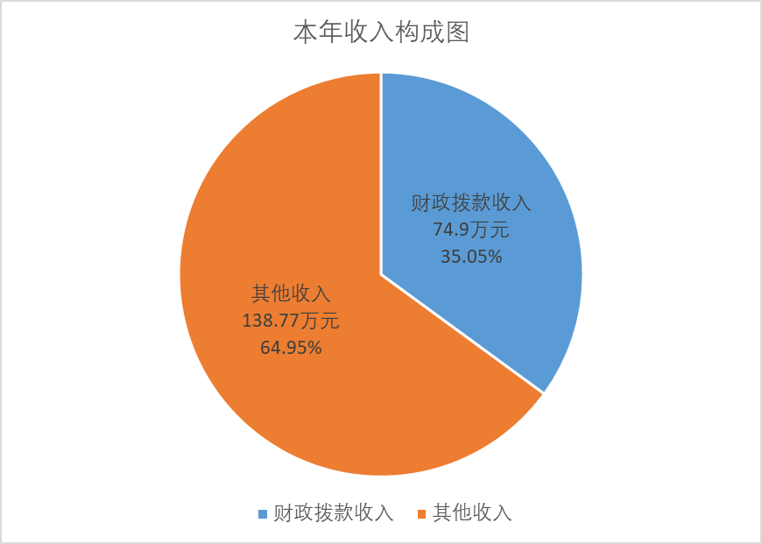

三、支出决算情况说明

2019年支出合计179.42万元，其中：基本支出71.78万元，占40%；项目支出107.64万元，占60%；经营支出0万元，占0%。

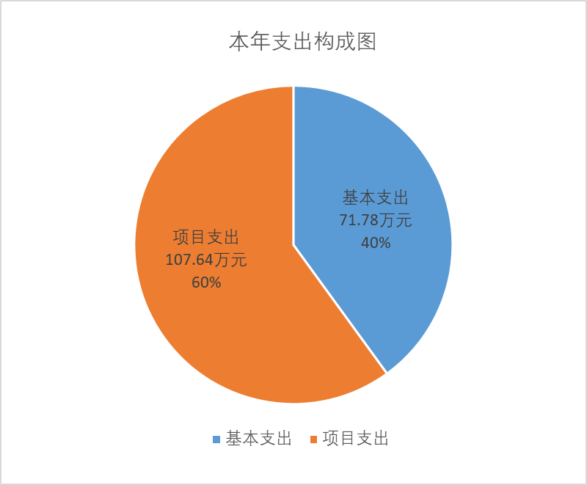

四、财政拨款收入支出决算总体情况说明

2019年财政拨款收入74.9万元，上年为58.87万元，增加了16.03万元，增加27.23%，主要是农村电商经费拨款增加18万元。

2019年财政拨款支出74.9万元，上年为58.87万元，增加了16.03万元，增加27.23%，主要是农村电商经费支出增加18万元。

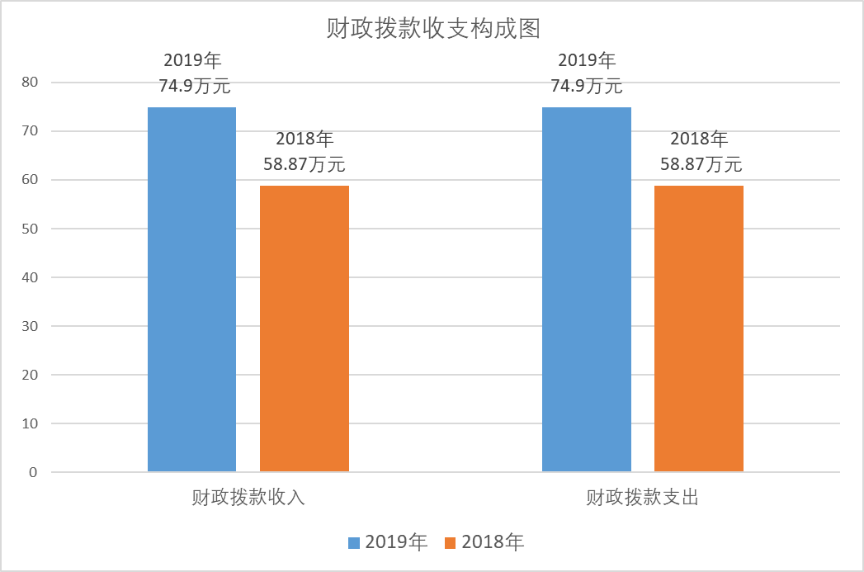

五、一般公共预算财政拨款支出决算情况说明

**（一）财政拨款支出决算总体情况说明。**

2019年财政拨款支出74.9万元，占本年支出合计的100%。与上年相比，财政拨款支出增加16.03万元，增长27.23%，主要原因是农村电商经费拨款增加18万元。

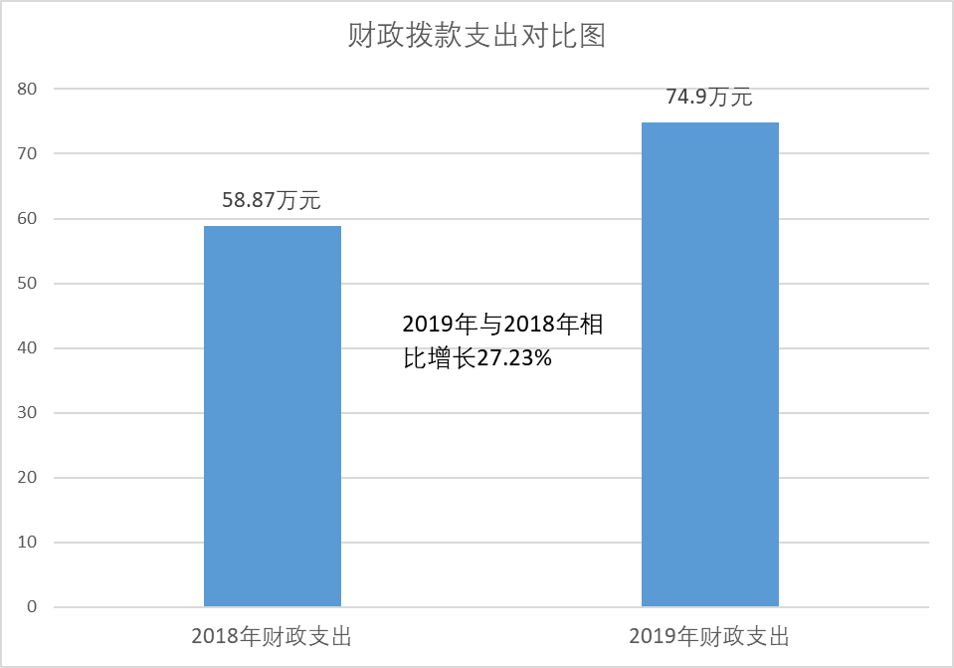

**（二）财政拨款支出决算具体情况说明。**

2019 年财政拨款支出年初预算为65.4万元，支出决算为74.9万元，完成年初预算的114.53%。按照政府功能分类科目，其中：

**2.商业服务业等支出（类）商业流通事务（款）行政运行（项）。**

年初预算为65.4万元，支出决算为71.78万元，完成年初预算的109.76%。决算数大于预算数的主要原因是人员增加工资增加。

1. **商业服务业等支出（类）商业流通事务（款）其他商业流通事务（项）。**

年初预算为4万元，支出决算为3.12万元，完成年初预算的78%。决算数小于预算数是给李台街道办划拨废旧物资管理资金8000多元。

六、一般公共预算财政拨款基本支出决算情况说明

2019年一般公共预算财政拨款基本支出71.78万元，包括：人员经费支出65.82万元和公用经费支出5.96万元。

**人员经费**65.82万元，主要包括基本工资22.78万元，津贴补贴20.55万元，奖金8.67万元，基本养老保险费6.65万元，住房公积金7.18万元，

公用经费5.96万元，主要包括办公费0.26万元，维修维护费0.13万元，公务接待费0.21万元，工会经费1.08万元，其他交通费2.34万元。

七、一般公共预算财政拨款“三公”经费及会议费、培训费支出决算情况说明

**（一）“三公”经费财政拨款支出决算总体情况说明。**

2019年“三公”经费财政拨款支出预算为1.46万元，支出决算为0.21万元，完成预算的14.38%。决算数较预算数减少1.25万元，主要原因是公务用车维护费决算为0。

**（二）“三公”经费财政拨款支出决算具体情况说明。**

2019年“三公”经费财政拨款支出决算中，因公出国（境）费支出决算0万元，占0%；公务用车购置费支出0万元，占0%；公务用车运行维护费支出决算0万元，占0%；公务接待费支出决算0.21万元，占100%。具体情况如下：

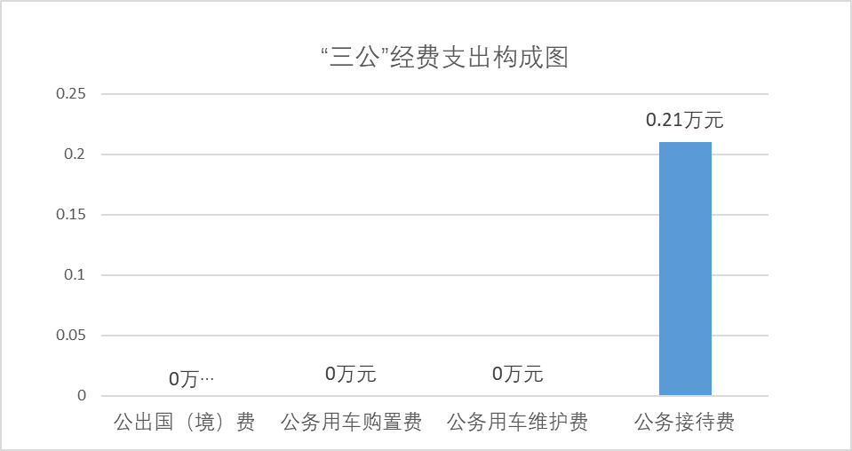

**1.因公出国（境）支出情况说明。**

2019年因公出国（境）团组0个，0人次，预算为0万元，支出决算为0万元（如没有支出填0），完成预算的0%，决算数较预算数持平，主要原因是无出国人员费用。

**2.公务用车购置费用支出情况说明。**

2019年购置车辆0台，预算为0万元，支出决算为0万元，完成预算的0%，决算数较预算数持平，主要原因是没有购买公务用车。

**3.公务用车运行维护费用支出情况说明。**

2019年公务用车运行维护费预算为0万元，支出决算为0万元，完成预算的0%，决算数较预算数持平，主要原因是无公务用车。

**4.公务接待费支出情况说明。**

2019年公务接待5批次，45人次，预算为0.43万元，支出决算为0.21万元，完成预算的48.83%，决算数较预算数减少0.22万元，主要原因是节约支出。

**（三）培训费支出情况说明。**

2019年培训费预算为0万元，支出决算为0万元，完成预算的0%，决算数较预算数持平，主要原因是无培训。

**（四）会议费支出情况说明。**

2019年会议费预算为0万元，支出决算为0.50万元，完成预算的0.50万元，决算数较预算数增加0.5万元，主要原因是增加电商职能组织干部群众去西安参加电商会议。

八、政府性基金预算财政拨款收入支出情况说明

本部门无政府性基金决算收支，并已公开空表。

九、国有资本经营财政拨款收入支出情况说明

本部门无国有资本经营决算拨款收支。

十、预算绩效情况说明

**（一）预算绩效管理工作开展情况说明。**

根据预算绩效管理要求，本部门组织对 2019年一般公共预算项目支出全面开展绩效自评，其中，一级项目0个，二级项目2个，共涉及资金3.12万元，占一般公共预算项目支出总额的100%。组织对2019年0个政府性基金预算项目支出开展绩效自评，共涉及资金0万元，占政府性基金预算项目支出总额的0%。

**（二）部门决算中项目绩效自评结果。**

1、废旧物资管理项目绩效自评综述：根据年初设定的绩效目标，项目自评得分90分。项目全年预算数3万元，执行数 2.12万元，完成预算的70%。对杨陵区59个废品收购站进行管理检查。每月对收购站点进行检查，并进行病媒生物消杀工作，进行科普知识宣传。1、检查租车费每月400元*12月=4800元；2、病媒生物消杀每次2500元每年两次5000元；3、废旧物资管理宣传费培训费4000元；取缔废品站劳务费6200元，每年回收废旧物资5000万元。



2、资产管理项目绩效自评综述：根据年初设定的绩效目标，项目自评得分90分。项目全年预算数1万元，执行数1万元，完成预算的100%。对杨陵区供销合作社社有资产保值增值进行管理，特别是国贸超市、杨陵饮食市场供销社房屋出租管理，确保租金按时收回，创造净利润40万元上交国资局。









十一、其他重要事项说明

**（一）机关运行经费支出情况说明。**

2019年机关运行经费预算为2.4万元，支出决算为5.96万元，完成预算的100%。决算数较预算数增加3.56万元，主要原因是工会经费和其他交通费。

**（二）政府采购支出情况说明。**

示例：2019年本部门政府采购支出总额共0万元，其中政府采购货物类支出0万元、政府采购服务类支出0万元、政府采购工程类支出0万元。授予中小企业合同金额0万元，占政府采购支出总额的0%，其中：授予小微企业合同金额0万元，占政府采购支出总额的0%。

（如不涉及，文字说明“本部门2019年无政府采购支出”）

**（三）国有资产占用及购置情况说明。**

示例：截至2019年末，本部门机关及所属单位共有车辆0辆；单价50万元以上的通用设备0台（套）；单价100万元以上的专用设备0台（套）。2019年当年购置车辆0辆；购置单价50万元以上的通用设备0台（套）；购置单价100万元以上的专用设备0台（套）。

第四部分 专业名词解释

**1.基本支出**：指为保障机构正常运转、完成日常工作任务而发生的各项支出。

**2.项目支出**：指单位为完成特定的行政工作任务或事业发展目标所发生的各项支出。

**3.“三公”经费**：指部门使用一般公共预算财政拨款安排的因公出国（境）费、公务用车购置及运行费和公务接待费支出。

**4.财政拨款收入**：指本级财政当年拨付的资金。